TISKOVÁ ZPRÁVA
Praha, 28. července 2026
TPA Horwath: Problematika následnictví ve firmě je celosvětové téma

Problematika nástupnictví ve firmách a připravené předání jejich řízení je aktuální téma pro podnikatele z celého světa. Na tom se jednoznačně shodli účastníci mezinárodního setkání členů skupiny pro oceňování (Global Valuations Advisors) sítě Crowe Horwath v Madridu. Členem této odborné skupiny je také Jiří Hlaváč, partner TPA Horwath.

Odborníci na oceňování mezinárodní poradenské sítě Crowe Horwath, mezi jejíž členy patří přední česká poradenská společnost TPA Horwath, se sešli koncem listopadu 2015 v Madridu a diskutovali problematiku oceňování firem a jejich aktiv. Cílem setkání byla i aktualizace materiálů a podkladů z této oblasti určených pro klienty z celého světa.
Experti na oceňování se jednoznačně shodli na tom, že problematika následnictví a plánovaného odchodu majitele z vedení firmy je aktuální a důležité téma pro mnoho klientů ve většině států. „Klienti si již lépe uvědomují, že včasná změna vnitřní struktury firmy a vytvoření standardních postupů řízení může majiteli přinést podstatné zvýšení hodnoty jeho podniku. Musí však být provedena v dostatečném předstihu před tím, než se vlastník či vlastníci rozhodnout odejít či se zaměřit na jiné podnikatelské aktivity,“ vysvětluje Jiří Hlaváč, partner TPA Horwath.
Další aktuální klientské téma napříč všemi zeměmi, kde Crowe Horwath působí, je oblast arbitráží a soudních řízení. „Klienti chápou, že kvalitní ocenění společně s podklady pro rozhodčí či soudní řízení zaměřené na ekonomickou podstatu, které jsou připraveny uznávaným odborníkem nebo oceňovatelem, jsou naprosto rozhodující v každém právním sporu,“ doplňuje Hlaváč.
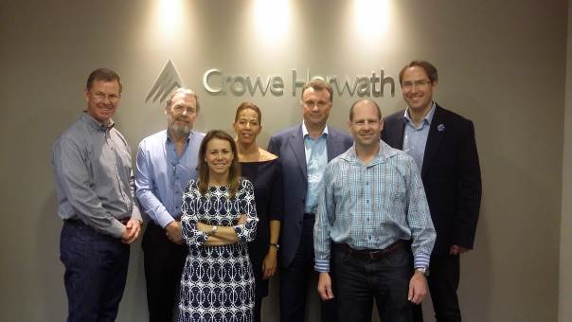
Účastníci setkání skupiny pro oceňování Crowe Horwath v Madridu
Zleva: Gary McLoughlin z Nového Zélandu, Mark Watson z Jižní Afriky, Loreta Calero Pérez a Lara Pérez Tejero ze Španělska Olivier Grivillers z Francie, Adam Newman z USA a Jiří Hlaváč z České republiky.

Pro více informací kontaktujte:

Marcela Štefcová
Crest Communications, a.s.

Ostrovní 126/30
110 00 Praha 1
tel: +420 222 927 125
fax: +420 234 648 666
gsm: + 420 731 613 669
www.crestcom.cz
e-mail: marcela.stefcova@crestcom.cz
Informace pro editory:
Skupina TPA Horwath poskytuje v České republice své služby od roku 1993 a působí celkem v jedenácti zemích střední a jihovýchodní Evropy. Poskytuje služby zejména z oblasti daňového poradenství a auditu. Zaměřuje se především na korporátní klienty podnikající na mezinárodní úrovni v oblasti střední a jihovýchodní Evropy. Je členem celosvětové poradenské sítě Crowe Horwath International, která patří do první desítky auditorských, daňových a poradenských společností na světě.

